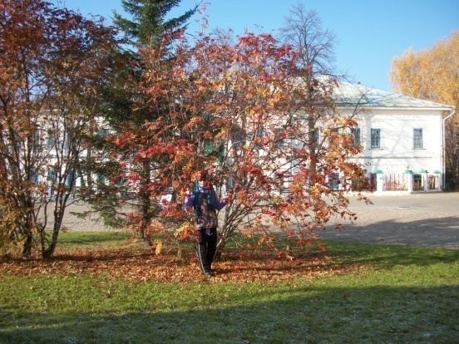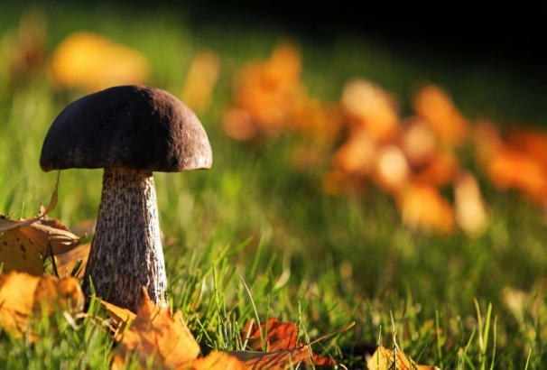
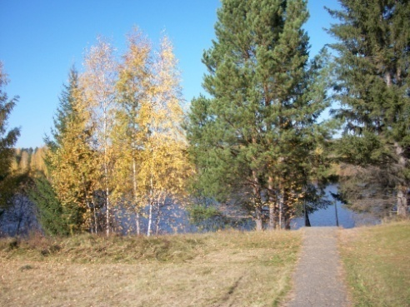

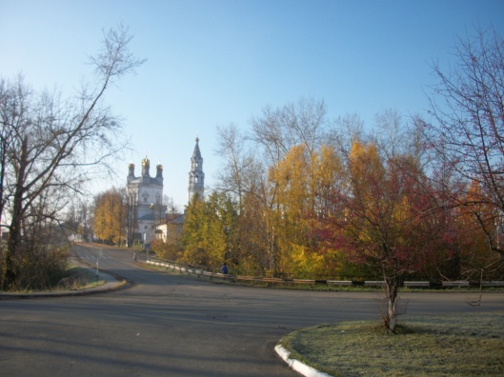

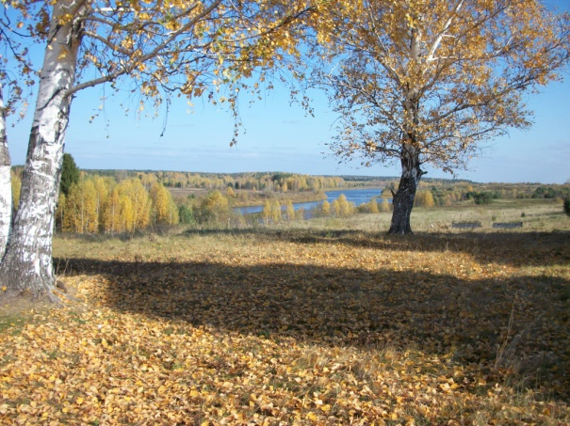

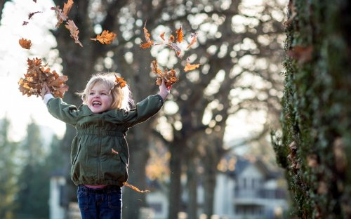

Проект по изобразительной деятельности малой продолжительности для подготовительной группы «Золотая осень»

Актуальность
Осень — это пора для нашей мудрости. Новые краски, новые настроения сменяют друг друга. Наверно, поэтому и фотографы теряют свой покой и удивляют нас такой трогательностью. Но, ни картина, ни рассказ не заменят живого общения с ней. Осень переходный сезон, в это время природа очень быстро меняется. Температура воздуха понижается, и ребенок понимает, что на улице с каждым днем становится все холоднее. Одежда становится объемной, тяжелой и не очень удобной. Но именно в это время года легко привлечь внимание детей к природе, заинтересовать их и показать, как устроена жизнь.
А ведь существует масса простых явлений, которые можно увидеть не только на прогулке, но и в прочтении художественной литературы или просмотре репродукций знаменитых художников через мультимедиа в презентации эффективнее остаётся у детей в памяти, так как задействованы все виды.
Очень часто с детьми разучивают стихи о природе, содержание которых противоречит экологически правильному поведению. Учитывая это, необходимо ещё раз подчеркнуть, что одна из задач экологического воспитания – формирование у ребёнка представления о человеке не как о хозяине, покорителе природы, а как о части природы, зависящей от неё.
Мы должны научить наших детей смотреть и видеть, знать и любить и, конечно, беречь природу.
Творя своими руками обьекты осенней природы, дети понимают красоту воспринимают краски природы как нечто волшебное и неповторимое. Такое великолепие непросто создать в картинах на холсте.
Цель: Создать условия для развития познавательных и творческих способностей в процессе разработки совместного проекта «Золотая осень». Расширять представление детей об осени как о времени года. Совершенствование на занятиях по изобразительной деятельности опыта детей в использовании нетрадиционных методов рисования.
Задачи проекта:
-Учить видеть красоту, изменчивость и неповторимость окружающего мира.
- Формировать лексико-грамматические категории.
- Уточнять, обогащать и активизировать словарный запас, развивать связную речь.
- Создание творческой, доброжелательной обстановки в свободной художественной деятельности.
- Развитие эстетического восприятия детей через наблюдение мира природы на прогулках, иллюстрациях, картинах художников и в музыке.
- Учить детей изображать несложные сюжеты и предметы объектов природы под руководством воспитателя.
- Создавать индивидуальные пейзажные композиции.
Продолжительность проекта: краткосрочный (2 недели) .
Образовательная область:
- Коммуникация
-Познание
- Социализация
- Чтение художественной литературы
- Художественное творчество
- Труд
- Музыка
-Здоровье
Обеспечение:
- Подбор иллюстраций.
- Детская литература.
- Настольно-печатные игры.
- Папки-передвижки для родителей.
Продукты проекта:
- Выставка рисунков «Осень»
- Систематизированный материал по теме «Осень» - папка
- Музыкальное развлечение «Осенний марафон».
Этапы проекта:
1 этап. Подготовительный (за 5 дней до реализации проекта).
- Обсуждение темы проекта
- Подбор материалов для реализации проекта
- Работа с методическим материалом
- Изготовление наглядного пособия
-Беседа с родителями.
2 этап. Основной (практический).
-Накопление знаний и их систематизация по теме проекта.
- Обогащение и активация словаря по теме «осень», «овощи», «фрукты», « деревья».
- Художественно-творческие работы детей.
- Самостоятельное составление рассказа детьми про осень.
3 этап. Заключительный.
- Выставка рисунков «Осень золотая»
- Изготовление рассказов «Время года - осень».
- Музыкальное развлечение «Осенний марафон»
- Обсуждение итогов и анализ работ.

Участники проекта: Дети подготовительной группы МБДОУ центр развития ребёнка «Детский сада №31»; родители; воспитатели: Суцкая Т.Ю..
Реализация проекта:
В работе с детьми:

1. Совместное создание эстетической среды в группе.
- внесение в уголок ИЗО букета осенних листьев с разной окраской и формой.
- рассматривание и сравнение букетов из листьев березы и клена.
2.ОБРАЗОВАТЕЛЬНАЯ ОБЛОСТЬ КОММУНИКАЦИЯ. Рассматривание наглядных материалов и пособий, предметов и явлений для развития образного восприятия:
- картина Левитана «Золотая осень»;
- папка с иллюстрациями «Природа осенью»;
- альбом «Осенние зарисовки»;
- Рассматривание сюжетных рисунков «Работа на участке», «Уборка листьев», «Дети собирают грибы».
3. Образовательная область: «Художественное творчество». Овладение детьми доступных изобразительных умений и навыков в рисовании:
- техника «Пуантилизм» (рисование ватной палочкой) ;
- техника «мятая бумага»;
- техника «эстамп»;
Лепка; «корзинка с грибами», «Фрукты», «Овощи для игры в магазин».
Рисование; «Ветка рябины», «Царство грибов», « Узор из ягод», « Перелётные птицы», «Поздняя осень».
Аппликация; «Ветка винограда», «Витаминная корзинка», «Ветка с осенними листьями».
- Совместная вечерняя деятельность детей и воспитателя.
4. Образовательная область: «Познание» Наблюдение природы:
- прогулки с детьми и наблюдение за ветром; за небом; за сезонными изменениями в природе; за листопадом; за цветником; за березой; за осенним дождем, за перелётными птицами.
- Развитие кругозора и познавательно-исследовательской деятельности (поездка в осенний лес).
- экскурсия по территории детского сада;
- беседы об увиденном.
5.Образовательная область: «Музыка».
- Разучивание песен; Осень муз. А. Арутунян, сл.В.Семернина; «Журавушка» муз.Г.Вихаревой, сл.А.Вольского.
- Пальчиковые игры: «Разбросала осень листья», «Мелкий дождик моросит».
- Русские народные игры: «Огородник», «Пугало».
6. Рассматривание произведений живописи и знакомство с художниками:
- А. А. Грицай «Листопад»; И. Остроухов «Золотая осень».
- произведения живописи, созданные в реалистической манере «Листопад», «Дерево», «Роща», «Осень».
-посещение выставки Троицких художников Левшич Н. С. И Левшич Г.М.
7.Образовательная область: «Чтение художественной литературы». Чтение художественной литературы о природе и явлениях, происходящих в ней.
- поэзия: З. Федоровская «Осень»; А. Гонтарь «Осень в лесу»; С. Маршак «Цветная осень»; И. Бунин «Листопад»; А. Майков «Осенние листья»; М. Яснов «Дождик», А.С.Пушкин «Унылая пора! Очей очарование», «Ранняя осень в стихах русских поэтов и в картине» И.И. Левитана.
- проза: «Букет» Ю. Коваль; «Бабушкин садик» С. Георгиев; «Грибы» В. Катаев; «Туман» М. Гумилёвская.
- пословицы и поговорки:
- Весною дождь парит, а осенью мочит.
- Лето – со снопами, осень – с пирогами.
- Затянули дожди - груздей не жди.
- Поздний отлет птиц предвещает теплую зиму.
- В сентябре и лист не держится.
- В сентябре одна ягода - и та горькая рябина.
- Осенью паутина летает - к теплу.
- От осени к лету поворота нету.
- Весна и осень – на дню погод восемь.
Заучивание стихотворений наизусть «Солнце землю осмотрело» В.Нестеренко; «Заунывный ветер гонит…» В.Некрасов; «Ветрено-ветрено» Токмакова.
8. Образовательная область «социализация». Игровая деятельность:
- дидактические игры: «Отгадайте, что за растение»; «Весной, летом, осенью»; «С какой ветки детки?»; «Загадай, мы отгадаем», «Ходят капельки по кругу», « С какого дерева листок?», «Четвёртый лишний». (картотека дидактических игр).

- сюжетно-ролевые игры: «Путешествие в лес», «С друзьями на природу», «Овощной магазин».
- подвижные игры: «1, 2, 3 – к дереву беги! »; «Краски»; «Четыре стихии»; «С ветки на ветку»; «Горячая картошка»; «Запомни свое место»; «Пугало» ; « Огородник»; «Репка».
- словесные игры: «Что было? Что будет? »; «Природный мир бывает разный».
- музыкальные игры: «В лесу»; «Хороводные».
Совместная работа с родителями:
- Выставка «Сделаем своими руками» - поделки из овощей и фруктов и природного материала.
- Выставка цветов «Осенний букет»
- Создание сборника рассказов детей об осени «Время года – осень»
- Музыкальное развлечение «Осенний марафон»
В работе с родителями:
1. Оформление альбома иллюстраций «Золотая осень в Троицке»;
2. Выставка рисунков «Золотая осень»;
3. Консультация для родителей «Нетрадиционные способы рисования».

